Информация о самовольно установленных и (или) незаконно эксплуатируемых временных сооружениях (шлагбаум, металлическая хозяйственная постройка, ограждение), расположенных на земельном участке, прилегающем по фасадной меже к земельному участку № 85 по ул. Василия Кубанева

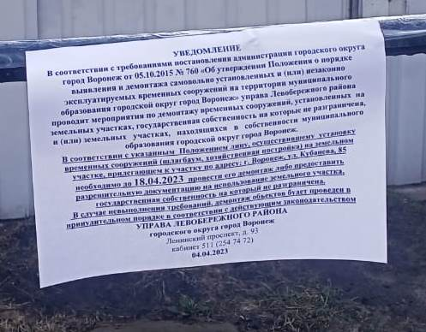

№ | Адрес размещения | Дата выявления | Вид временного сооружения (наименование, фото) | Сведения о владельце (ИНН для юр. лиц и ИП, Ф.И.О., адрес)
1 | Временные сооружения (шлагбаум, металлическая хозяйственная постройка, ограждение), расположенных на земельном участке, прилегающем по фасадной меже к земельному участку № 85 по ул. Василия Кубанева | 04.04.2023 | (шлагбаум, металлическая хозяйственная постройка, ограждение)  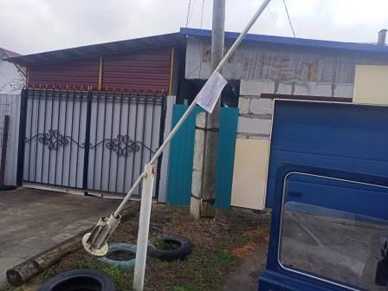  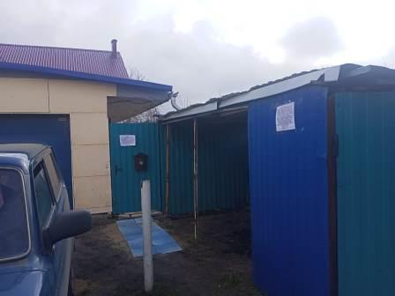  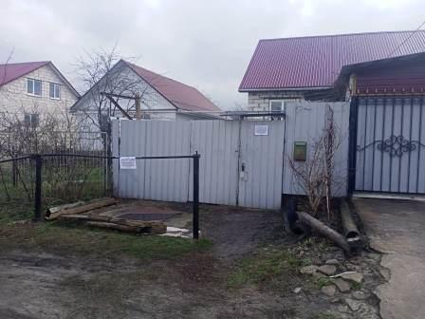 | Владелец не установлен

